Игры для детей 2-3 лет своими руками

Игры для детей своими руками делаются очень просто, их всегда можно изготовить из подручных средств, а представленные идеи помогут развитию вашего малышей.

1.«Картинки со шнуровками»
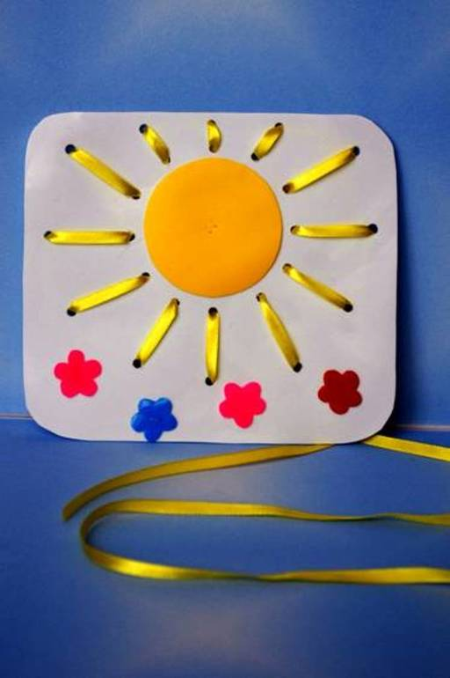
Для этой игры можно использовать картинки — солнышко, туча, цветок, машинка.

Для того, чтобы сделать такую игрушку вам понадобятся: белый и разноцветный пластик; шило или саморезы; ножницы; леска; желтый шнурок.
Как только вы сделаете игру, покажите ребенку, как правильно вплетать шнуровку. Малышу понравятся такие развивающие игры.

2. «Игры-моталочки»
Вы все прекрасно понимаете, что полезно постоянно учить малыша новым навыкам, новым движениям ручек и пальчиков. Это благотворно влияет на формирование речи ребенка, да и на развитие в целом.
Следующая игра как раз призвана научить малыша еще лучше координировать движения обеих рук.
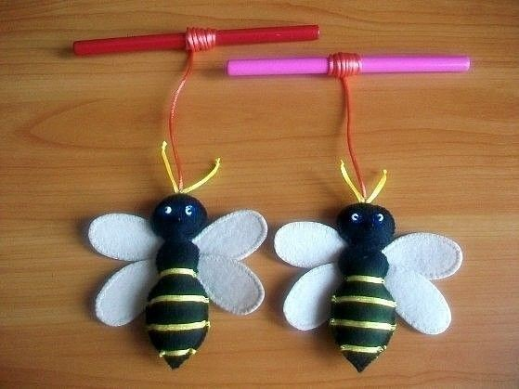
Во время такой игры ребенок учится обматывать веревку или ленту вокруг палки или клубка. Вообще говоря, наматывать на палочку существенно легче, поэтому начинать лучше именно с нее. Подойдет барабанная палочка, карандаш или даже палка с улицы. К ней нужно привязать небольшой кусок веревочки, толстой пряжи или ленты.
Для того, чтобы повысить интерес ребенка к игре на конце ленты можно закрепить небольшую мягкую игрушку. При каждом новом витке игрушка будет подползать все ближе и ближе к малышу. Это будет очень увлекательно!
3. «Игра делаем мыльную пену»

Для такой игры приготовьте венчик. Затем вместе с ребенком налейте в миску воды и капните немного шампуня. Покажите малышу, как можно получить пышную пену, энергично работая венчиком. Обычно малышей эта развивающая игра просто завораживает, это же почти как фокус – вода превращается в пену. Мои дети обожали эту игру.
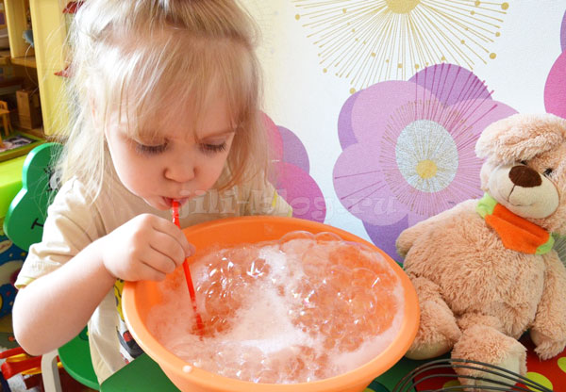
А поиграв с венчиком, начинайте надувать мыльные пузыри через трубочку. Обычно в первый раз малышам тяжеловато уловить, что воду через трубочку нужно не пить, а наоборот выдувать, поэтому если раньше вы никогда не пробовали устраивать бурю в стакане, для начала поэкспериментируйте на обычной воде и убедитесь, что малыш не пьет воду. И лишь потом переходите к играм с мыльной водой. Пузыри в этом случае получаются еще эффектнее, чем с венчиком.

4. «Перекладываем кусочки поролона с помощью прищепок»
Для этой игры заранее нарежьте небольшими кусочками поролоновую губку. Вместе с малышом представьте, что это пирожки, печенье или картошка – в общем, что-то съестное. У Машеньки скоро обед, поэтому нужно переложить всю еду в ее тарелку. Правда, еда горячая, поэтому чтобы не обжечься, нужно воспользоваться прищепкой.
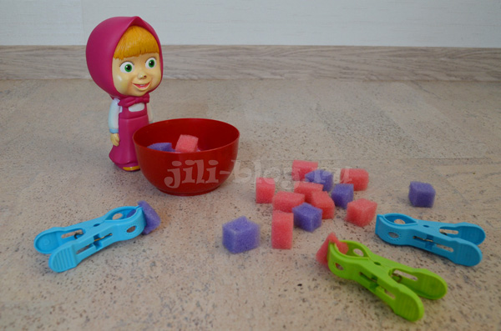

5. «Играем с пинцетом»

Данная игра аналогична предыдущей, только здесь вместо прищепки мы будем использовать пинцет. Сначала попробуйте поупражняться с кусочками губки. Когда это будет хорошо получаться, можно точно также перекладывать пинцетом маленькие бусины. Это задание, конечно, посложнее, но оно уже под силу двухлетнему ребенку.
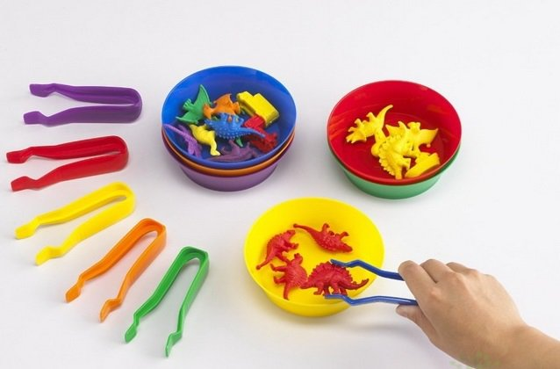

6. «Играем с орехами»
Для разнообразия тактильных ощущений, а также для обогащения знаний об окружающем мире интересно поиграть с орехами. Для этого купите 4-5 видов орехов в скорлупе (штук по 5 каждого вида). Можно играть с грецкими, кедровыми, фундуком, миндалем, арахисом.
Орехи можно использовать в сюжетно-ролевых играх, раздавая игрушкам орехи, одновременно проговаривая и запоминая их названия.
Также, можно сортировать орехи по видам, опять же повторяя названия (Кукла Катя любит грецкие орехи, а Оля – арахис).
И наконец, можно сложить орехи в небольшой непрозрачный мешок и на ощупь доставь их из мешка.
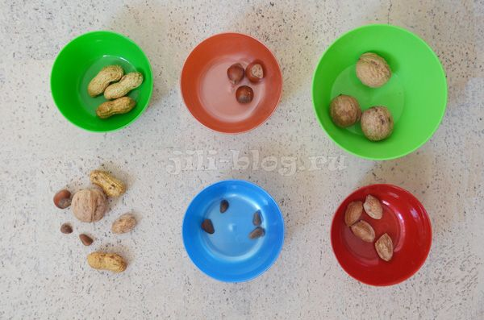

7. «Выкладываем макароны»

Предлагаю еще одну игру, которую можно сделать за 2 минуты из подручных средств. Такая игра способствует совершенствованию моторики и, конечно, аккуратности.
Итак, задача ребенка – по начерченным дорожкам аккуратно выкладывать макароны. Подойдут также пуговицы. Если вы используете материалы разных цветов, то для каждой дорожки можно определить свой цвет, тем самым добавится еще и цветная сортировка.

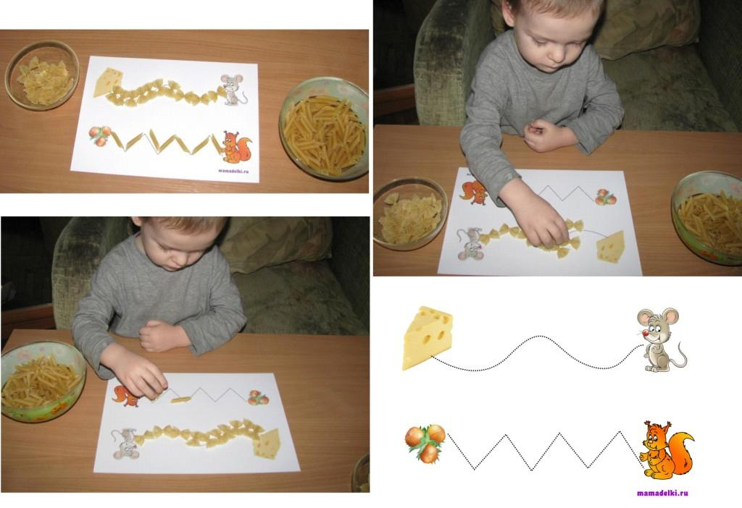

Совет: чтобы сделать занятие более интересным, поставьте по краям дорожек маленькие игрушки, и объясните, что ваша миссия – построить для игрушек мост из макарон, иначе им никак не встретиться.

8. «Играем с пипеткой»

Еще одна простая игрушка, которая всегда есть под рукой и которая способна надолго завладеть детским вниманием, — это пипетка. Если ваш малыш еще не знаком с этим приспособлением, то начать лучше с более крупных груш и дозаторов, и при этом просто переливать воду из одной посуды в другую. Ну, а когда ребенок уже уловит последовательность действий (нажать – опустить пипетку в воду – разжать пальцы и т.д.), то можно уже и задачки посложнее предлагать. Например, разлить водичку по ячейкам при помощи маленькой пипетки.
В качестве ячеек идеально подходят детали лего или мини-коврики для купания. Водичку для этого развивающего занятия желательно подкрасить гуашью, так будет виднее, какие ячейки уже заполнены, а какие еще нет.
Для тех, кто уже совсем хорошо освоился, можно предложить продвинутый вариант – чередовать цвет водички при заполнении рядов ячеек.

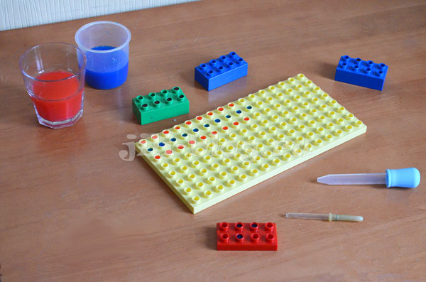

Уважаемые родители, желаю вам приятно провести время со своим малышом. И помните, всё зависит от вас самих, от вашего желания, от вашей фантазии. Удачи вам! Играя - развивайтесь!!!

